U N I V E R S I D A D
D E L S U R E S T E

Rosario Yuriana Ortiz Ramos
ALUMNA:

Niuzet Adriana Cruz Páez
ASESOR:

Primero
CUATRIMESTRE

Matutino
TURNO:

Línea del Tiempo de la Enfermería
TEMA:

Tapachula, Chiapas; a 19 de Septiembre de 2024.
LUGAR Y FECHA:

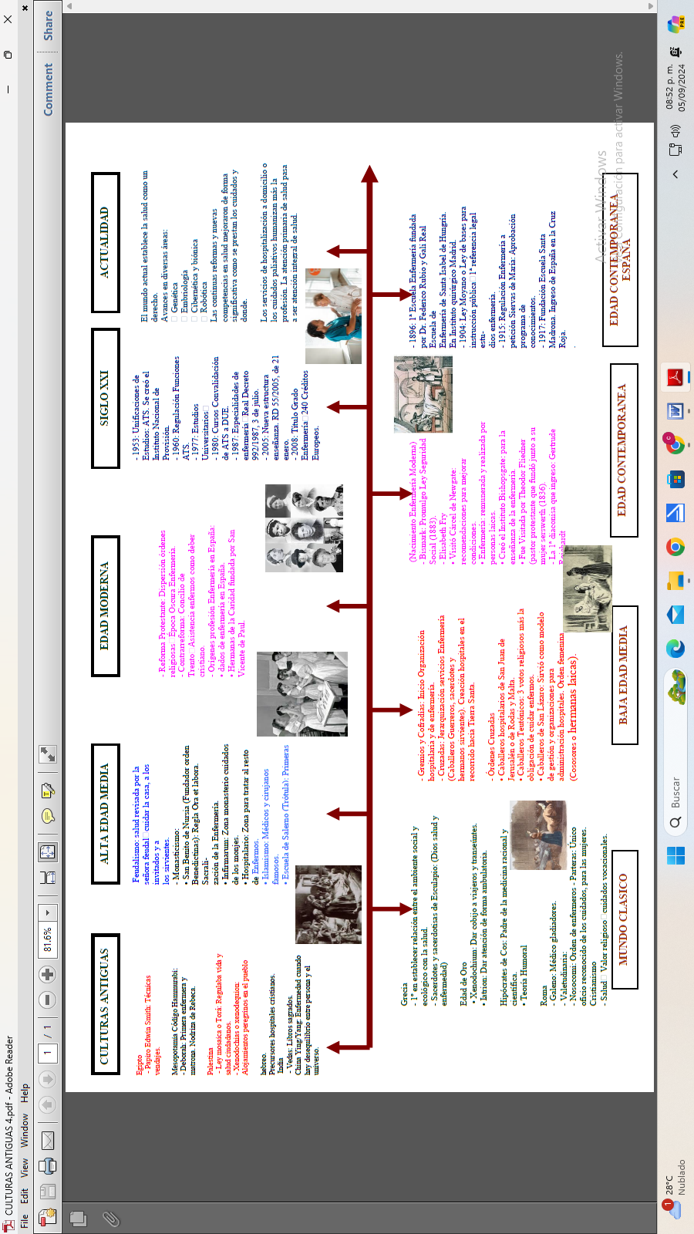
LINEA DEL TIEMPO
HISTORIA DE LA ENFERMERIA

CONCLUSION

En mi punto de vista en lo personal puedo mencionar que la enfermería es una ciencia y un arte, tiene su propio conjunto de conocimientos basados en teorías científicas y está enfocada hacia la salud y el bienestar del paciente. La enfermería se ocupa de los aspectos psicológicos, espirituales, sociales y físicos de las personas y no solo el proceso médico diagnosticado en el paciente, por ende, se centra en las respuestas globales de la persona que interactúa con el entorno.

Pensar que desde hace ya hace muchos tiempos la enfermería se esfuerza por adaptarse a las necesidades de las personas en diversos marcos, como el hogar, el trabajo, los centros de asistencia ambulatoria y los hospitales, a través de la interacción personal con los individuos, la familia y la comunidad.

La enfermería en la actualidad está desarrollando y utilizando más su cuerpo de conocimientos, basado en modelos y teorías, para fundamentar su práctica y así dejar esta dependencia que ha caracterizado a la disciplina y que la ha dejado sólo como la realización de tareas complementarias a la labor médica.

Como estudiante formar parte de esta carrera y aprender de esta bonita profesión me es de gran sastifaccion, ya que se que formo parte de la evolución en salud y que aplicándola bien esta será de avance en el futuro.

BIBLIOGRAFIA

Agostoni, Claudia. “Las mensajeras de la salud. Enfermeras visitadoras en la ciudad de México durante la década de los 1920.” Estudios de Historia Moderna y Contemporánea, n. 33 (2007): 89-120.

https://doi.org/10.22201/iih.24485004e.2007.033.3159.
Alatorre Wynter, Edda. “Desarrollo histórico de la enfermería en México.” Tesis de licenciatura, Universidad Nacional Autónoma de México, 1984.

Alatorre Wynter, Edda. “El surgimiento de la enfermería profesional en México.

Reflexiones sobre su carácter femenino.” En La condición de la mujer en Jalisco, editado por Rosa Rojas y María Rodríguez Bautista, 99-105. México: Universidad de Guadalajara, 1994.

Alatorre Wynter, Edda. “La investigación histórica como estrategia para la transformación de la enfermería.” Revista de Enfermería Universitaria, V. VII, n. 5 (2010):

